ISN Interface graphique : module Tkinter (2)

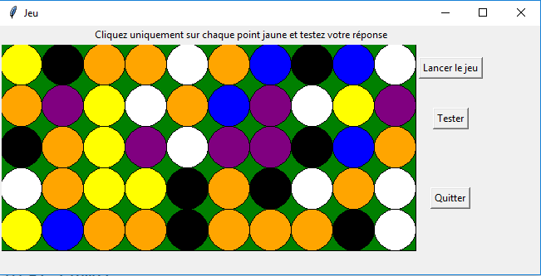
Modifier le programme tkinter-jeu.py pour
qu'il génère un affichage identique à celui-ci
(y compris les commentaires) sachant que
chaque cercle est inscrit dans un carré de côté 50.
Les couleurs seront placées dans une liste.
Vérifier que le programme compte bien le nombre de points jaunes.

Le but du jeu (et donc de votre travail) est de modifier le programme pour qu'il teste si l'utilisateur a bien cliqué une fois sur chacun des ronds jaunes et uniquement sur ceux-là.

Cahier des charges :
1. mémoriser l'emplacement des ronds jaunes → liste_mémoire
2. mémoriser le nombre de ronds jaunes → cumul des ronds jaunes
3. récupérer les coordonnées d'un clic de souris → fonction événement souris
4. compter le nombre de clic souris sur un rond jaune ou ailleurs → fonction test couleur ou non et cumuls

